Modulo 1 – Producción de textos e hipertextos

Marck Up Languages

Francisco Tejeda Dominguez, Julián Pages, Francisco Crisafulli, Baustista Carelli

[franciscotejedadominguez@gmail.com](mailto:franciscotejedadominguez@gmail.com)

[julianpages0110@gmail.com](mailto:julianpages0110@gmail.com)

[franchucrisafulli@gmail.com](mailto:franchucrisafulli@gmail.com)

[bauticarelli@live.com.ar](mailto:bauticarelli@live.com.ar)

**Abstract.** En este documento analizamos lo que hicimos durante la clase

**Keywords.** Tecnologías emergentes, marcas

1. Introducción

El día de la fecha, miércoles 6 de abril, comenzamos el Módulo numero 1 (uno), el cual consistía en relacionar al estudiante con las tecnologías de producir materiales que tengan alto impacto y que mejoren su visibilidad para el empleo y su reputación digital.

Comenzamos la clase con una charla introductoria del Ingeniero Ricardo Palma y el Ingeniero Alejandro C. Gomez, del potencial que nos podía dejar esta clase ya que hoy en día el buen uso y manejo de las plantillas HTML y Word (con sus complementos) generan muchas oportunidades laborales y aptitudes. Pudimos apreciar también con la facilidad con la que se generan y los pocos recursos que estas conllevan.

También tuvimos la oportunidad de navegar, conocer y convertirnos en miembros del sitio web GitHub, la cual es una plataforma de desarrollo colaborativo muy famosa en el ámbito de programación y creadores de contenido web, donde se puede alojar proyectos utilizando el sistema de control de versiones Git.

1. El lenguaje html

El Lenguaje de Marcado de Hipertexto (HTML) es el código que se utiliza para estructurar y desplegar una página web y sus contenidos. Por ejemplo, sus contenidos podrían ser párrafos, una lista con viñetas, o imágenes y tablas de datos.

Al principio tuvimos una introducción al lenguaje HTML en la que se nos fue presentado la anatomía del mismo como la siguiente:

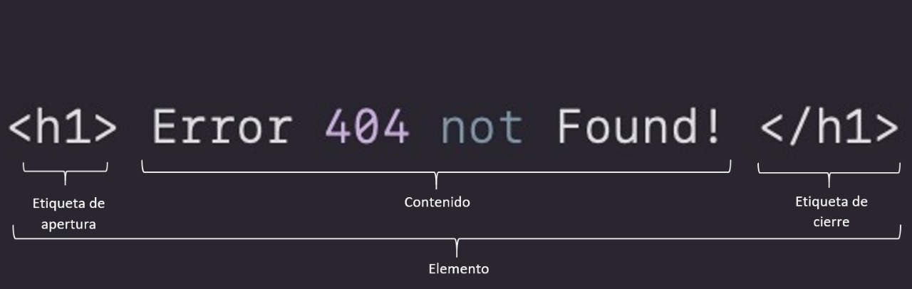

1. La etiqueta de apertura: consiste en el nombre del elemento (en este caso, p), encerrado por paréntesis angulares (< >) de apertura y cierre. Establece dónde comienza o empieza a tener efecto el elemento.
2. La etiqueta de cierre: es igual que la etiqueta de apertura, excepto que incluye una barra de cierre (/) antes del nombre de la etiqueta. Establece dónde termina el elemento.
3. El contenido: este es el contenido del elemento, que en este caso es sólo texto.
4. El elemento: la etiqueta de apertura, más la etiqueta de cierre, más el contenido equivale al elemento.

Dadas estas instrucciones iniciamos con nuestros esboces de scripts en el block de notas de nuestras computadoras, los cuales debíamos guardar en una carpeta llamada “Técnicas y Herramientas Modernas” ubicada en el Disco C. Una vez superada esta etapa proseguimos con realizar uno más complejo el cual incluyera nuevas dificultades como, el agregado de <title> , <head> , <body> , etc. Donde, por ejemplo, en la etiqueta <body> podemos agregar el contenido que nosotros deseamos a medida que vamos avanzando en la construcción de nuestro elemento HTML.

Investigando pudimos observar la diversidad de opciones que tiene este lenguaje, como editar el color del texto, cambiar el tipo de fuente, determinar el comienzo y el fin de un párrafo con tan solo agregar una ínfima cantidad de caracteres, modificar a gusto la jerarquía del cuerpo de texto, entre otras posibilidades.

* 1. Sitio Web HTML

En el fondo, crear una página web en HTML, no es muy diferente a crear cualquier otro documento con un editor de texto. Consiste en crear un fichero con extensión .html o .htm y editarlo.

En este fichero, se creará el contenido en sí (el texto de los títulos, párrafos, crear formularios, etc.), así como las etiquetas (o “tags”) necesarias para definir la estructura del documento.

Nuestros conocimientos iniciales son muy básicos pero esta clase nos sirvió para generar interés en el tema y adentrarnos más en un futuro debido a su fácil manipulación y cantidad de oportunidades, ya sea en lo laboral como en el desarrollo de objetivos personales.

* 1. Nuestro primer ejemplo de una página HTML

Este es nuestro primer documento HTML creado:

<html>

<head><strong>

</head>

<body>

<h1>

Error 404 not Found!

</h1>

<hr>

<h2> Error 404 not Found! </h2>

<hr>

<h3> Error 404 not Found! </h3>

<hr>

<p> esta etiqueta se utiliza para delimitar párrafos </p>

</body>

</html>

1. Forma de navegar segura

Luego de una breve pausa, continuamos con la tercera parte de nuestra clase la cual consistía en conocer el mecanismo de navegación segura en nuestro Disco Rígido a través de nuestro navegador de preferencia. Esto nos permite recorrer las carpetas de nuestro ordenador y verificar que no haya ningún tipo de virus ni archivos maliciosos.

Para utilizar el mecanismo solo debíamos colocar en el buscador, <file:///C>: , y de esta manera nos redireccionaba a la carpeta C de nuestra computadora donde podíamos indagar.

1. Sitio de GitHub

GitHub es un sitio web y un servicio en la nube que ayuda a los desarrolladores a almacenar y administrar su código, al igual que llevar un registro y control de cualquier cambio sobre este código. Para entender exactamente qué es GitHub, primero debemos conocer los dos principios que lo conectan:

* Control de versión: ayuda a los desarrolladores llevar un registro y administrar cualquier cambio en el código del proyecto de software. A medida que crece este proyecto, la versión de control se vuelve esencial.
* Git: este es un sistema de control de versión distribuida, lo que quiere decir que la base del código entero y su historial se encuentran disponibles en la computadora de todo desarrollador, lo cual permite un fácil acceso a las bifurcaciones y fusiones.

Habiendo entendido esto, procedimos a crear nuestras cuentas y posteriormente un repositorio en la nube, donde solo participaran aquellos invitados a través de un link vía correo electrónico, y en el cual iremos subiendo contenido de la materia para luego ser revisado y evaluado por nuestros profesores.

1. Plantillas de la cátedra en Word

Como último ítem, pero no menos importante, conocimos los archivos .dot, los cuales son archivos que determinan la fuente y el texto predeterminados, así como también los márgenes.

Aunque el modelo .dot ya está preconfigurado con ciertas características, el archivo puede ser editado permitiendo nuevas configuraciones de página.